Lo Mejor de Buena Park y Anaheim
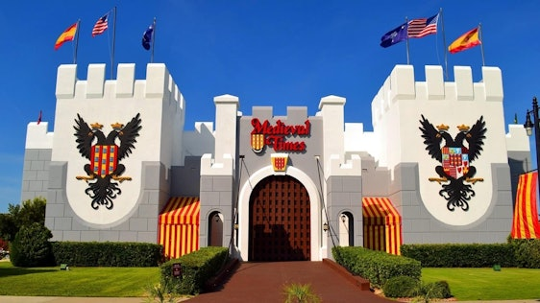
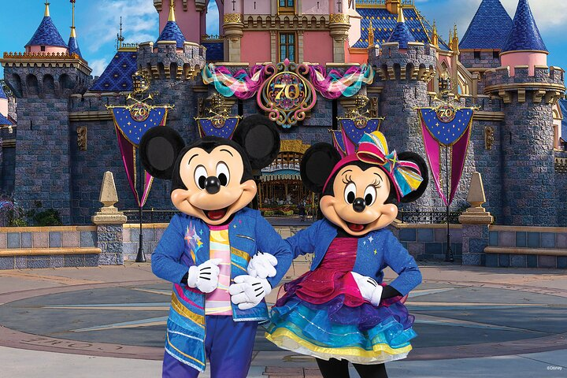
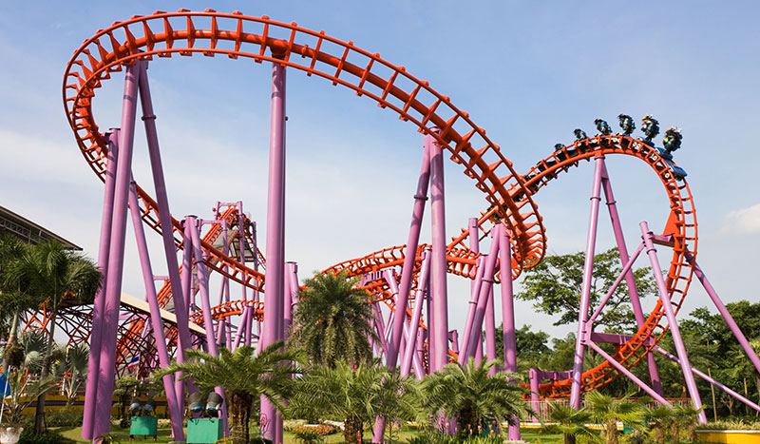

Vigencia:
Ene 10 – Abr 30

Sitios a visitar
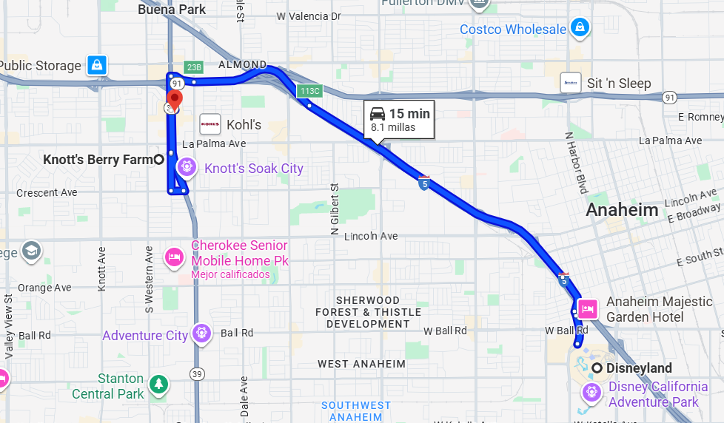
- Disneyland
- Knott´s Berry Farm
- Medieval Times

Día 1: MÉXICO – LOS ANGELES
Salida de México hacia la ciudad de Los Angeles, traslado por su cuenta al Hotel seleccionado y Alojamiento
Día 2: Disney California Adventure Park
Tus cuentos favoritos de Disney y Pixar cobran vida antes tus propios ojos en este parque temático encantador que celebra el sueño Californiano con atracciones, entretenimiento y restaurantes asombrosos, incluyendo Cars Land, Pixar Pier, ¡y el completamente nuevo Avengers Campus!
Día 3: Disneyland Park
Visita el Parque Temático original de Walt Disney y celebra los mundos de ayer, de mañana y de fantasía, con atracciones clásicas, entretenimiento deslumbrante y momentos mágicos que duran toda la vida.
Día 4: Knotts Berry Farm
Prepárate para aventuras emocionantes y salvajes en Knott's Berry Farm. Dirigido a familias de todas las edades, este parque temático altamente interactivo, repleto de más de 165 atracciones, espectáculos y atracciones, ofrece mucha diversión y una visión única del patrimonio cultural y el pasado pionero de California.
Comience su día de aventuras en GhostRider, una de las montañas rusas de madera más largas y altas del mundo. Encaramado a 118 pies (36 m) de altura por encima de la histórica ciudad fantasma. Diríjase a la primera montaña rusa suspendida de Knott, la Silver Bullet, para alcanzar velocidades de 55 millas por hora (89 km / h) mientras gira en espiral, y descienda directamente desde 252 pies (77 m) en Supreme Scream®. También daremos la bienvenida a HangTime, una nueva montaña rusa de acero, y la única montaña rusa en la costa oeste, al parque temático esta temporada de verano de 2018. HangTime se elevará 150 pies sobre el área del paseo marítimo, mostrando inversiones que desafían la gravedad, suspensiones en el aire y girando pistas de buceo.
Para un cambio de ritmo, lleve a los más pequeños al Camp Snoopy, repleto de docenas de aventuras para niños, que incluyen una presentación en el Camp Snoopy Theatre® o un paseo en el Linus Launcher donde Snoopy ayuda a lanzar a los más pequeños de 10 pies ( 3 m) en el aire.
Si está de visita durante el verano, considere la opción de admisión de combo para incluir el parque acuático Knott's Soak City, como un compañero húmedo y salvaje de las emociones de Knott's Berry Farm.
Medieval Times
Prepárate para disfrutar de una noche de banquetes, combates y juerga. Los caballeros y los caballos de Medieval Times están aquí para emocionarte con actos de espectáculo y valentía que recuerdan a las leyendas de antaño, mientras cenas en una comida de 4 platos digna de la mesa de una reina.
La buena reina Isabel te invita a formar parte de su corte por la noche. La majestuosidad de los caballeros está en plena exhibición mientras truenos en la arena sobre poderosos corceles. Alienta a tu caballero en justa y otras formas de combate y el cetrero real te emociona con las hazañas de sus magníficas aves de presa.
A medida que se desarrolla la historia, se le presenta un banquete de platos sabrosos para saciar su apetito. Su comida incluye bebidas selectas sin alcohol; o puede ordenar de la barra de servicio completo antes, durante y después del espectáculo. Después de la cena, asegúrese de navegar por el Salón de Armas del castillo para descubrir artefactos medievales fascinantes.
Dia 5: Disneyland Parks

Día 6: LOS ANGELES - MÉXICO
Traslado por su cuenta al aeropuerto internacional de los Angeles para regresar a México, fin de nuestros servicios.
Categoría | Hotel | Ciudad
Turista | Clarion Hotel Anaheim | Anaheim

Costo desde por persona base doble.
$ 1075 usd /Dbl
$ 949 usd /Tpl
$ 886 usd / Quad
$ 698 usd /Jr de 10-17 Años
$ 641 usd / Mnr de 3-9 Años

Incluye
- 5 Noches de hospedaje en el hotel seleccionado
- 3 Días de pase a Disneyland Parks Opcion Basico
- 1 dia de Entrada al parque Knott"S Berry Farm
- 1 entrada al Medieval Times Dinner & Tournament
- Asistencia de Viajero
- Mochila

No incluye
- Tickets aéreos
- Gastos personales
- Traslados Apto Htl Apto
- Traslados a las atracciones
- Todo lo no especificado en Incluye

Nota: Knotss Berry Farm y Medieval Times se realizan el mismo día.

